习题: 假定全局关系和分段模式如下：

全局关系

Doctor (D#, Name, SLDEPT)

Patient (P#, Name, SLDEPT, Treat, D#)

Care (P#, Drug, QTY)

分段模式

Doctor1 = SLDEPT=‘Surgery’(Doctor)

Doctor2 = SLDEPT=‘Pediatrics’(Doctor)

Doctor3 = SLDEPT=‘Surgery’ and SLDEPT=‘Pediatrics’(Doctor)

Patient1 = SLDEPT=‘Surgery’ and treat=‘intensing’(Patient)

Patient2 = SLDEPT=‘Surgery’ and treat =‘intensing’(Patient)

Patient3 = SLDEPT=‘Surgery’ (Patient)

Care1 = Care SJ p#=p# Patient1

Care2 = Care SJ p#=p# Patient2

Care3 = Care SJ p#=p# Patient3

使用变换准则，将下面的全局查询变化为分段查询，并对它们加以简化。当需要时用限定关系代数消除查询中不用的段。

1. 列出在Care中使用‘Aspirin’的Patient 名字；









(b) 列出给病人开出接受精细护理的医生名字。





1.假设两个事务T 和 U 的 log 记录如下所示:

<T,Start>

<T,A,10,25>

<U,Start>

<U,B,20,15>

<T,C,30,20>  
<U,D,40,30>

<U,Commit>

<T,E,50,70>

<T,Commit>

如果系统故障时, 磁盘上记录的Log记录如下, 请描述数据库恢复管理器的动作.

a) <U,Start>

b) <U,Commit>

c) <T,E,50>

d) <T,Commit>

(a)undo U, undo T （不能是undo T，undo U ）

A还原成初始值

(b)undo T, redo U

AC还原成初始值，BD分别为20、40

(c)undo T, redo U

ACE还原成初始值，BD分别为20、40

(d)redo T, redo U

ACE分别为10、30、50，BD分别为20、40

1. Undo是逆向完成

2. Redo是顺序完成

3. 必须先Undo 后Redo

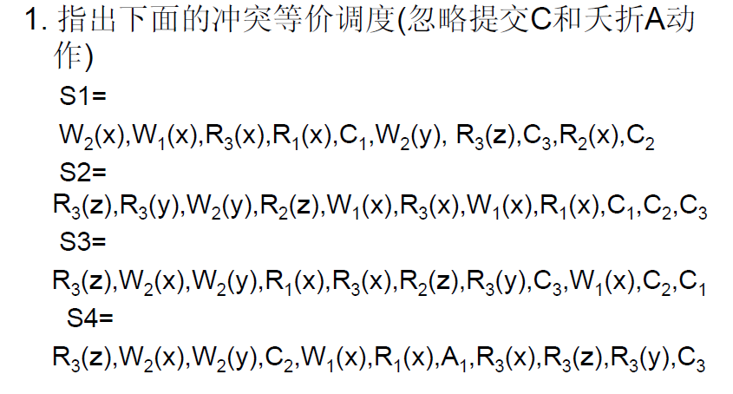

一个冲突等价调度如下：

S1’=W2(x),W1(x),R1(x),R3(x),C1,W2(y),R3(z),C3,R2(x),C2

S2’=R3(z),R2(z),R3(y),W2(y),W1(x),R3(x),W1(x),R1(x),C1,C2,C3

S3’=W2(x),W2(y),R2(z),C2,R3(z),R3(x),R3(y),C3,R1(x),W1(x),C1

S4’=W2(x),W2(y),C2,W1(x),R1(x),A1,R3(z),R3(x),R3(z),R3(y),C3

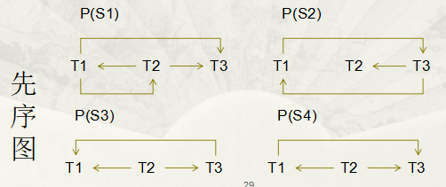

S3和S4为可串调度